Бірлескен жұмысты жоспарлау туралы ...
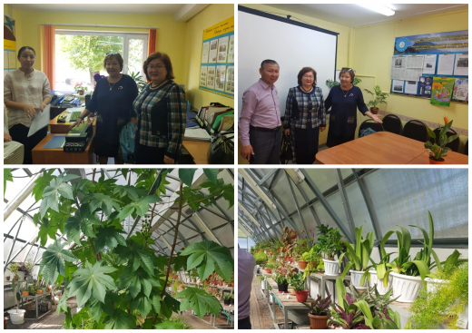

№2 мектеп-интернаты мен Қарағанды қаласының Қарағанды экономикалық университетінің Экология және бағалау кафедрасы арасындағы екі жақты білім беру туралы меморандум аясында жас натуралистер станциясында жас ұрпақты экологиялық білім беру мен тәрбиелеудегі ынтымақтастықты жоспарлау жөнінде кездесу өтті.

